L’arbre généalogique de la famille du petit prince Gabriel.

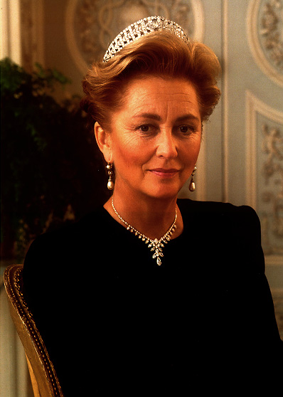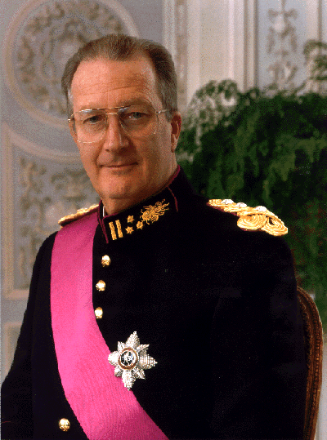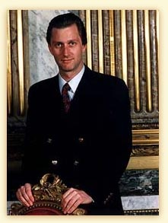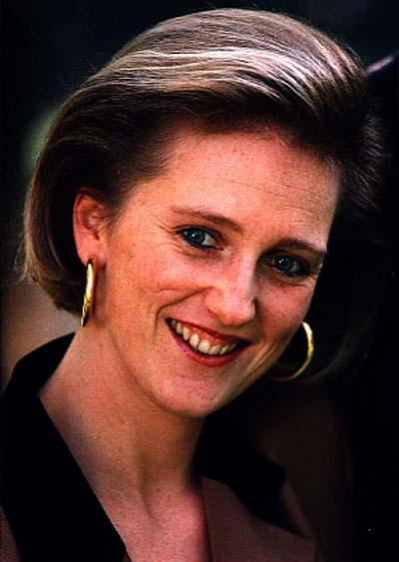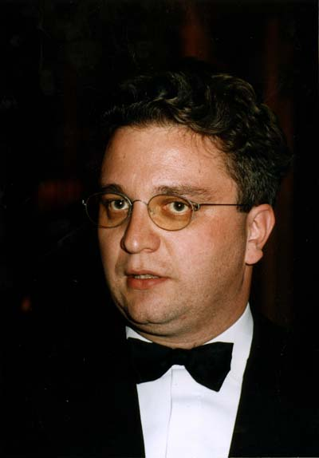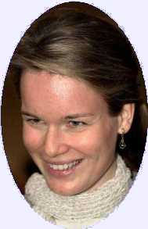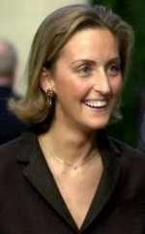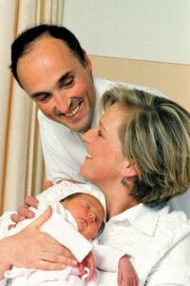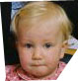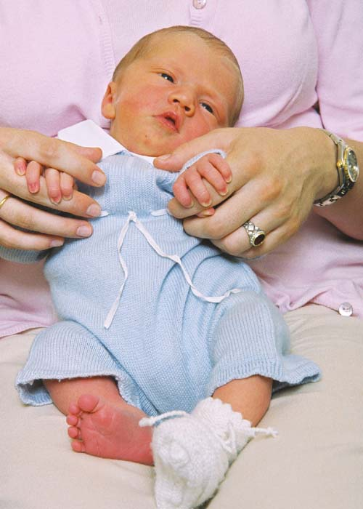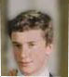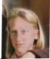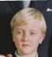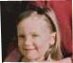
Gabriel

Découpe les étiquettes et colle-les sous les photos

Paola
Philippe
Laurent
Amadéo
Laetitia Maria

Mathilde
Lorenz
Louisa Maria
Maria Laura

Albert
Astrid
Claire
Elisabeth
Joachim

Observe l’arbre généalogique de la famille du prince Gabriel et réponds aux questions.
1. Entoure la bonne réponse.

1. Gabriel a : - un frère
- 3soeurs et un frère
- une sœur

2. La maman de Gabriel c’est : - Paola
- Mathilde

3. L’aîné de la famille c’est : - Amadéo
- Albert
- Laurent

4. Philippe est le fils de : - Albert
- Gabriel

5. La maman du papa de Gabriel c’est : - Astrid
- Claire
- Paola

6. L’épouse de Laurent c’est : - Claire
- Astrid
- Maria Laura

7. Le roi Albert a : - 5 petits-enfants
- 3 petits -enfants
- 7 petits- enfants

8. Après Albert qui sera roi : - Laurent
- Philippe
- Amadéo

2. Complète par le prénom d’un membre de la famille de Gabriel.

1. La sœur de Gabriel c’est :_____________________
2. Le cadet (= le plus jeune) de la famille c’est :__________________
3. Le mari de Claire c’est : _____________________
4. Le père d’Astrid c’est : __________________
5. La grand-mère de Gabriel c’est :___________________
6. La femme de Philippe c’est :_________________
7. Le frère d’Elisabeth c’est :____________________
8. La plus jeune sœur d’Amadéo c’est :_______________
9. Le frère de Philippe c’est : ________________
10. La sœur de Philippe et Laurent c’est :______________
3. Relie les femmes a leurs maris.

4. Découpe les photos des adultes de la famille de Gabriel puis classe-les sur la ligne du temps du plus âgé au plus jeune.

Lorenz 48 ans Laurent 40 ans Paola 66 ans Albert 69 ans

Philippe 43 ans Mathilde 30 ans Astrid 41 ans Claire 29 ans

4. Découpe les photos des enfants de la famille de Gabriel puis classe-les sur la ligne du temps du plus âgé au plus jeune.

Elisabeth 2 ans Maria Laura 15 ans Gabriel 3 jours Louisa Maria 8 ans

Laetitia Maria Amadéo 17 ans Joachim 12 ans
quelques mois

(découper et assembler les 2 pages ligne du temps pour en former une)

Ligne du temps de la famille du prince Gabriel.

